Учреждение образования "Полоцкий Государственный Университет"

Факультет информационных технологий Кафедра вычислительных систем и сетей

**ЛАБОРАТОРНАЯ РАБОТА № 1**

по дисциплине: **"Защита Информационных Ресурсов Компьютерных Систем и Сетей"**

ВЫПОЛНИЛ студент группы 18-ИТ-3 вариант № 1

ПРОВЕРИЛ старший преподаватель

Васильева Д.М.

Полоцк 2021 г.

# **Задача**

Получить практические навыки шифрования данных.

# **Вариант № 21**

4. MD5

# **Ход выполнения**

Преобразование строки с использованием хеш-функции MD5. На входе программы

файл со списком строк, с помощью хеш-функции преобразуем все строки. Затем на вход

подаем искомую строку, также с помощью хеш-функции преобразовываем ее и ищем в

общем списке преобразованных строк.

# **Скриншоты**

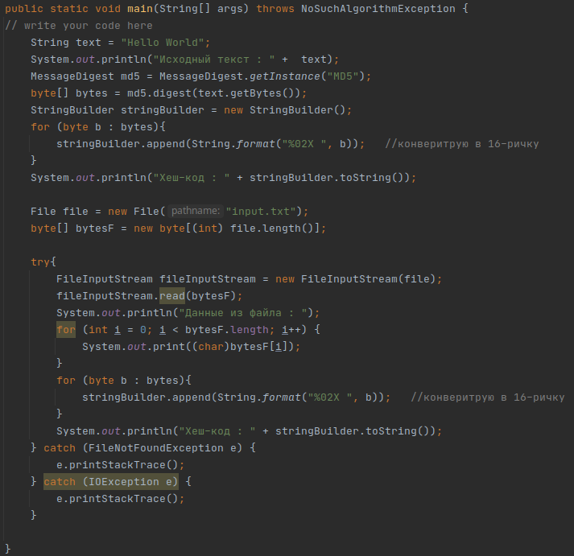

Рис. 00: Main

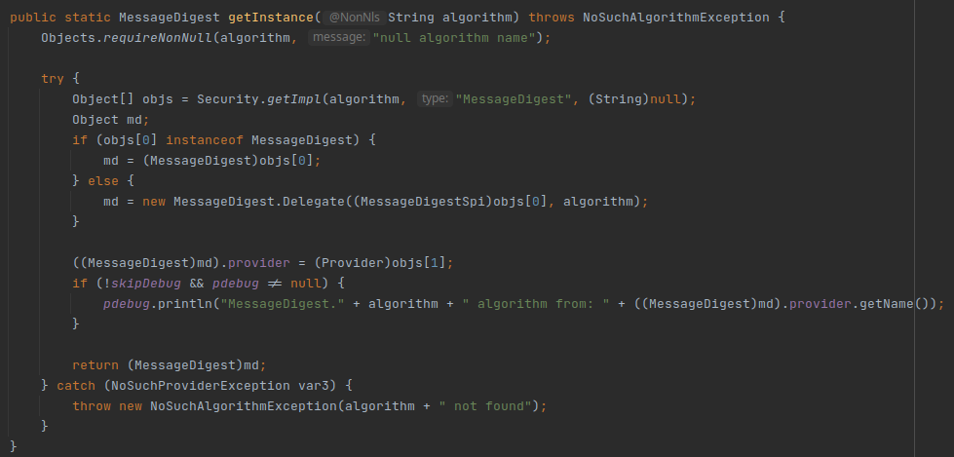

Рис. 01: Основной метод

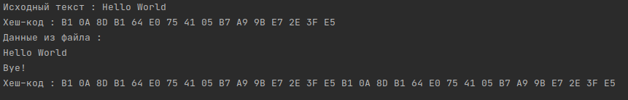

Рис. 02: Вывод на консоль

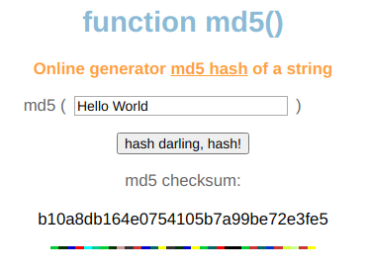

Рис. 03: Шифрование через онлайн шифратор

Вывод: Если сравнить полученый хеш-код из консоли и онлайн шифратора, то можно увидеть, что алгоритм работает корректно.